МІНІСТЕРСТВО ОСВІТИ І НАУКИ УКРАЇНИ
ДЕРЖАВНИЙ НАВЧАЛЬНИЙ ЗАКЛАД
«КАТЮЖАНСЬКЕ ВИЩЕ ПРОФЕСІЙНЕ УЧИЛИЩЕ»

МЕТОДИЧНА РОЗРОБКА
УРОКУ БІОЛОГІЇ
НА ТЕМУ

«РАЦІОНАЛЬНЕ ХАРЧУВАННЯ-
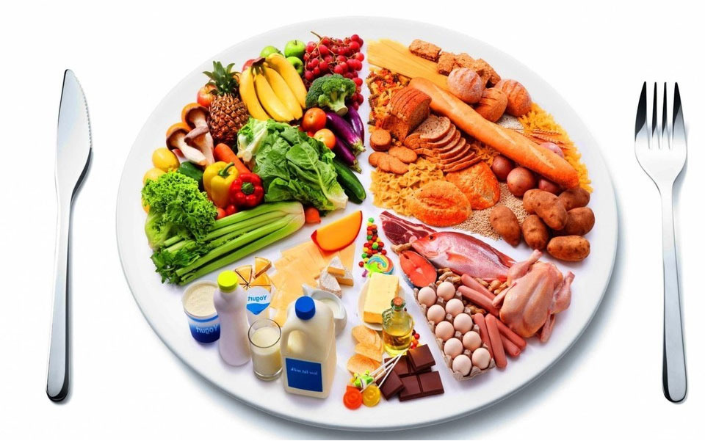
ОСНОВА НОРМАЛЬНОГО ОБМІНУ РЕЧОВИН»

Підготувала:
Викладач біології
Ляховенко Н.О.

КАТЮЖАНКА
1023
Тема уроку: «Раціональне харчування - основа нормального обміну речовин»
Мета уроку:
- освітня: сформувати поняття про раціональне харчування; засвоїти основні принципи раціонального харчування; проаналізувати свій добовий раціон і його відповідність критеріям раціонального харчування;
- розвивальна: розвивати вміння логічно мислити, аналізувати та порівнювати харчову та енергетичну цінність продуктів харчування щоденного вжитку; виробити правильну стратегію харчування;
- виховна: виховувати прагнення до здорового способу життя; розуміння процесів метаболізму та шляхів його регуляції для формування стратегії харчування; зацікавленість до обраної професії.
Тип уроку: формування нових знань та навичок.
Вид уроку: урок-тренінг.
Обладнання і матеріали: проектор, презентація, компьютер, роздатковий матеріал (картинки продуктів харчування, тарілка, клей).
Ключові компетентності: спілкування державною мовою; наукове розуміння природи; уміння аналізувати, формулювати висновки; знання та розуміння фундаментальних принципів біології; збереження власного здоров’я.
Міжпредметні зв'язки: біологія, хімія, фізіологія, гігієна харчування, історія.

ХІД УРОКУ

І. Організаційний момент
Перевірка присутніх та налаштування учнів до роботи на уроці.
ІІ. Актуалізація опорних знань і мотивація навчально – пізнавальної
діяльності учнів
Пропоную вам прослухати притчу «Про кухаря та філософа»
Зібралися якось філософи і почали сперечатися, яка професія важливіша.
Один сказав: – Учитель – найпотрібніший. Без освіти прогрес зупиниться.
Другий філософ заявив: - Без будівельників людині не буде де сховатися, і людство позбудеться прекрасних будівель.
Вигукнув третій філософ: - Музиканти, художники і поети роблять наше життя особливим. Саме мистецтво відрізняє людину від тварин.
Тут у розмову втрутився учень і одночасно слуга господаря будинку, який працював там кухарем.
– Вельмишановні вчені, ви забули про професію кухаря.
– Тобі не варто втручатися в нашу бесіду. Кухарська справа – не мистецтво. Іди готуй обід, – розсердився господар.
Учень мовчки вийшов з кімнати.
У цей день обіду філософи не дочекалися, учень зник. Довелося господареві самому готувати обід. На жаль, після їжі філософи відчули себе погано і розійшлися по домівках. Господар знайшов іншого слугу. Минув час, і філософ – господар будинку, помітив, що друзі перестали його відвідувати, а сам він після їжі не здатний був міркувати.
Подумавши філософ звільнив нового кухаря і послав колишньому учневі записку з однією фразою: “Кухарське справа – не ремесло, а мистецтво”. Колишній кухар повернувся.
Незабаром вчені знову стали збиратися в будинку філософа. Обговорення переривалося тільки смачним обідом, який готував учень.
– Кухарське справа – не ремесло, а мистецтво, – кожен раз зазначав господар після обіду.
Народна мудрість говорить: «Добрий кухар коштує лікаря».
Чому на вашу думку з давніх давен професію кухаря прирівнюють до професії лікаря? (Дійсно, кухарев, як і лікарю, не можна бути байдужим. Адже від того, як нагодувати людину, залежить і її здоров'я, і ​​настрій, і продуктивність праці.)
На сьогоднішньому уроці ми розглянемо питання, яке важливі для кожного з нас! І особливо для вас, майбутніх кухарів!
Але спочатку ми спробуємо розв’язати кросворд.
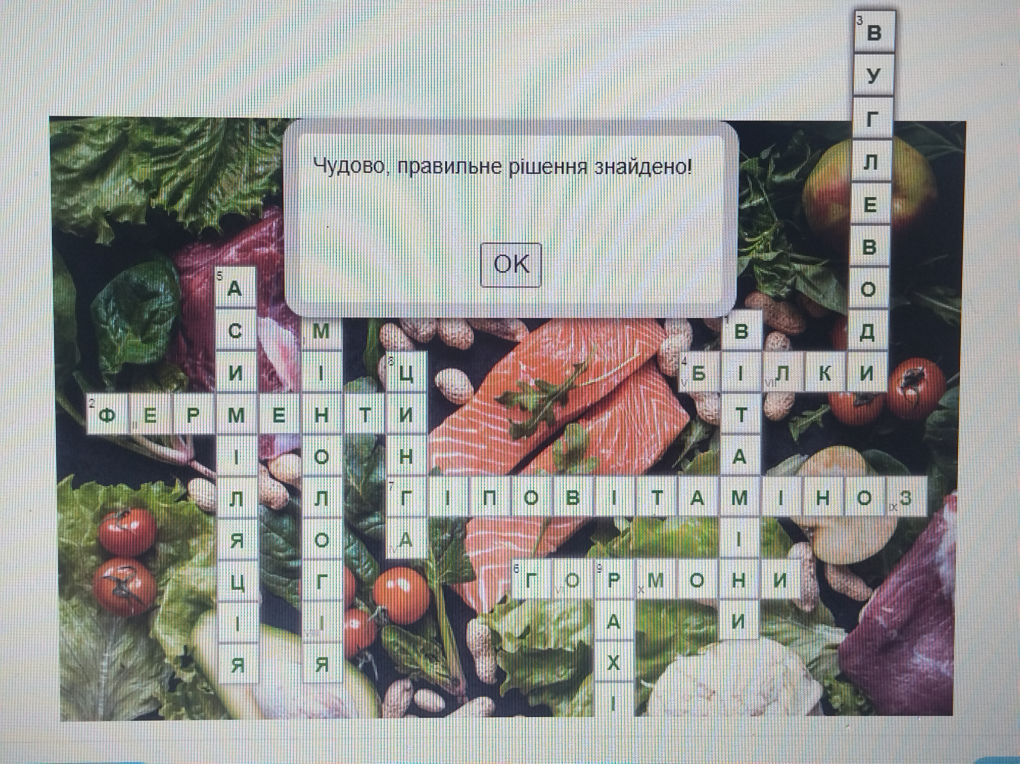
(Кросворд розроблений за допомогою інтерактивної платформи- LearningApps.org)

Посилалання на кросворд ви можете знайти за даним Qr-кодом:

Отже, ми з вами розкрили ключове слово кросворду – це метаболізм.
- Що воно означає? (Метаболізм – це сукупність усіх хімічних перетворень речовин в організмі з моменту надходження їх з навколишнього середовища до моменту виведення продуктів розпаду).
Ми знаємо, що метаболізм є основою функціонування біологічних систем. Організм людини також є біологічною системою, яка використовує енергію готових органічних речовин.
Їжа – це “пальне”, без якого організм не може функціонувати, вона дає нам енергію, котра забезпечує нормальну роботу організму, будування й оновлення всіх його структур. Стабільний настрій, висока розумова та фізична діяльність, повноцінний сон, гармонійна фігура і гарна шкіра – це все результат правильного харчування!
Якщо б людство знало про важливість правильного харчування то можна було уникнути багато смертей та захворювань. Історичні факти свідчать, що у 1495 році корабель Васко де Гами втратив 100 з 160 членів експедиції на шляху до Індії. За статистикою, з 1600 по 1800 роки від цинги померло близько мільйона мореплавців. Відсутність вітамінів в їжі виявилася небезпечніше ворогів.
(Цинга - недуга, яка викликана гострим дефіцитом вітаміну C. Під час цієї хвороби підвищується ламкість судин, підвищена кровоточивість ясен, випадають зуби. На цю недугу частіше страждали моряки. Зелень і цитрусові можуть запобігти розвитку хвороби).
Загальновідомий факт, що рівень здоров’я людини залежить на:
- 50 % від умов і способу життя,
- 20 % - від генетичних факторів,
- 20 % - від екології навколишнього середовища,
- та тільки 10 % від медицини.
Сьогодні на уроці ми розглянемо правильні аспекти харчування та навчимося харчуватися так щоб не шкодити своєму здоров’ю, а навпаки примножувати його.
Учитель повідомляє тему уроку. Отже, темою нашого сьогоднішнього уроку є «Раціональне харчування - основа нормального обміну речовин». (Записують у зошит)
Вивчаючи тему, ви дізнаєтесь:
- Про раціональне харчування та його особливості;
- Про основні принципи раціонального харчування;
-Проаналізуєте свій добовий раціон і його відповідність за критеріям раціонального харчування.
ІІІ. Вивчення нового матеріалу
Розповідь викладача з елементами бесіди
Уперше про правила раціонального харчування згадується в роботах відомого арабського лікаря, засновника гігієни харчування Авіцена. Його рекомендації щодо різноманітності їжі та помірної кількості її споживання важливі і тепер.

Фахівці у галузі раціонального харчування стверджують, що 80% нашого здоров’я безпосередньо залежить від здорового харчування, яке полягає у встановленні гармонії між продуктами харчування та підтримкою життєво важливих функцій організму людини. Якщо людина буде дотримуватися принципів правильного харчування то зможе прожити до 125 років.
Тема «раціонального харчування» мабуть для Вас не нова. Ви вивчали її на спецпредметі «Фізіологія харчування», тому спробуйте пригадати, що означає раціональне харчування?
1.Раціональне харчування – основа нормального обміну речовин.
Вправа «Асоціативний кущ»
Раціональне харчування
Збалансованість Поживність Розумність
Повноцінність Якісність Активність
Працездатність Стійкість Помірність Довголіття
(Вислуховую варіанти і допомагаю сформувати правильний. Вірний варіант визначення записують у робочий зошит.)
Отже, РАЦІОНАЛЬНЕ ХАРЧУВАННЯ (від грец. раціо - розум) - це харчування, за якого до організму з харчовими продуктами надходять усі поживні речовини, вітаміни та мінеральні солі в кількостях, необхідних для нормальної життєдіяльності. (запис у зошиті)
Тобто, раціональне харчування – це розумне, розраховане забезпечення людини їжею.
Дотримання правил здорового харчування в поєднанні з регулярними фізичними вправами скорочує ризик хронічних захворювань і розладів, таких як ожиріння, серцево-судинні захворювання, діабет, підвищений тиск і рак.
1.1. Основні принципи раціонального харчування
Раціональне харчування передбачає дотримання трьох основних принципів:
- забезпечення енергетичного балансу (поживність та калорійність їжі – повинна відповідати енергетичним витратам організму);
- задоволення потреби організму в певних харчових речовинах ( максимальна різноманітність їжі для поповнення кількості речовин, що здійснюють регуляторну функцію);
- дотримання режиму харчування (розподіл прийомів їжі протягом доби, інтервали між прийомами їжі).
(Викладач)
На основі цих принципів і вимог можна сформулювати такі основні рекомендації щодо раціонального харчування:
1.2. Рекомендації щодо раціонального харчування:
• Забезпечення різноманітності і збалансованості харчового раціону (набір продуктів необхідних людині на певний період), в якому співвідношення білків, жирів та вуглеводів згідно з сучасними вимогами становить 1,0 : 2,3 : 5,8.
• Необхідно вживати овочі та фрукти, що містять вітаміни, пектинові речовини (які забезпечують зв’язування та видалення з організму токсинів, сполук важких металів, радіонуклідів); клітковину (забезпечує моторну і секреторну функцію кишок, є джерелом речовин для мікроорганізмів кишечника, які синтезують вітаміни.
• Дотримання сумісності продуктів і вживання змішаної їжі, яка засвоюється краще.
• Дотримання режиму харчування і приймання їжі в одні й ті самі години, щоб забезпечити нормальну секрецію травних соків.
• Харчуватися краще 4-5 разів на день (3 основних прийоми їжі та 2 додаткові), інтервал між споживанням їжі не має перевищувати 3.5-4 год.
Розподіліть свій щоденний раціон таким чином: 56% - вуглеводи, 30% - жири, 14% - білки.
Харчуйтесь за наступним режимом: 25% від добового об'єму їжі — сніданок (вуглеводи, клітковина, жири), 35% - обід (вуглеводи та білки), 25% - вечеря (вуглеводи, білки і жири).
• Необхідно їсти перші страви, що збуджують апетит, підвищують секрецію залоз і є важливим джерелом вітамінів, і мікроелементів.
• Кількість випитої рідини на добу має складати не менше 1-1.5л. на добу. Для пиття можна використовувати мінеральну негазовану воду, свіжі вижаті соки, какао, цикорій(рідше чай і каву);
• Вранці натщесерце бажано випити склянку (або 2) води кімнатної температури. Інтервал після прийому рідини та прийомом їжі повинен бути 20-30хв.;
• Останній прийом рідини 1-1.5 години до сну. Останній прийом їжі за 2-3 години до сну;
• Їжте не поспішаючи, ретельно пережовуючи їжу;
• Бажано обмежити споживання солі до 5-7г на добу;
• Харчування має бути максимально різноманітним;
• М’ясо, птицю, рибу можна запікати, готувати на пару, грилі, вживати ці продукти краще з рослинним гарніром;
• Хліб обов’язково повинен бути присутнім у раціоні, найкраще зерновий, з висівками, білковий;
• Важливими умовами харчування є гарний настрій під час приймання їжі, повільне і добре її пережовування, розумна кулінарна обробка харчових продуктів, категорична відмова від тютюнокуріння й вживання алкогольних напоїв.
Висновок: отже, раціональне харчування сприяє збереженню здоров’я, опірності шкідливим чинникам середовища, високій працездатності та активному довголіттю.

2. Основні принципи раціонального харчування

1. Перший принцип: Енергетичний баланс
Основним критерієм раціонального харчування є дотримання енергетичного балансу організму, тобто кількість енергії, що надходить в організм, має дорівнювати кількості енергії, що витрачається в процесі життєдіяльності.
Енергетичний баланс - це співвідношення між кількістю енергії, що надходить в організм, і кількістю енергії, що виділяється ним. (запис у зошиті)
Харчова цінність (поживність) їжі характеризується хімічним складом продукту.
Усі речовини, що входять до складу харчових продуктів та їжі, поділяють на 2 групи: поживні (білки, жири, вуглеводи) й додаткові (вітаміни, органічні кислоти, мінеральні солі, харчові добавки).
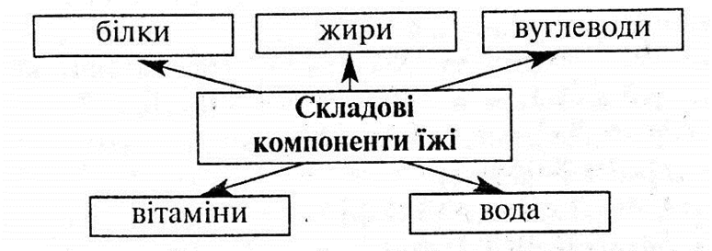
Поживні речовини відповідають за енергетичну цінність або калорійність їжі.
Калорійність – це та кількість енергії, яка утворюється в організмі при окисненні спожитої їжі, вимірюється в калоріях чи в кілоджоулях.
Так в результаті окиснення:
1 г жиру організм отримує - 39,2 кДж (9 ккал);
1 г білка - 17,6 кДж (4 ккал),
1 г вуглеводів - 17,6 кДж (4 ккал).
Енергетична цінність продукту вимірюється в кілокалоріях (ккал) або кілоджоулях (кДж) у розрахунку на 100гр. продукту.
Для того щоб правильно складати раціон харчування Ви маєте запам’ятати норми вживання білків жирів та вуглеводів для свого віку. Для підлітків (14-17р) потреба в калоріях становить 3000-3100 ккал на добу.

2. Другий принцип: Збалансоване харчування
Кожен організм має потребу в суворо певній кількості харчових речовин, які повинні надходити в певних пропорціях.
Білки — це "справжній будівельний матеріал" для організму, джерело енергії, відповідають за ріст та розвиток людини. Білки містяться у продуктах рослинного і тваринного походження. Рослинні білки є у горіхах, насінні різних культур, зокрема бобових, крупах, а тваринні — у м'ясі, рибі, яйцях, молочних продуктах тощо.
Вуглеводи — основне джерело енергії для людського тіла, відповідають за роботу м'язів, серця, силу організму. До розряду вуглеводів відносяться харчові волокна (клітковина), які відіграють важливу роль в процесі травлення і засвоєння їжі. Вуглеводів багато у хлібі, картоплі, крупах, фруктах.
Жири — це речовини, що відповідають за енергообмін організму. Жири сприяють засвоєнню вітамінів. Вони містяться в маслі, салі, сметані, олії тощо.
Важливе значення для правильного обміну речовин і забезпечення функціонування організму мають мінеральні речовини і вітаміни.

Враховуючи різноманітні поради та правила, існує безліч теорій та концепцій стосовно правильного харчування. Одна із них - піраміда харчування.
Піраміда здорового харчування (food pyramid) була вперше офіційно затверджена у США в 1992 році, є по суті зведеним списком продуктів, що мають складати здоровий раціон.
Ця піраміда – відмінний наочний посібник з вибору продуктів харчування. Вона дає уявлення про шість найважливіших харчових груп:
1) В основі піраміди харчування – продукти з цільного зерна, такі як хліб з борошна грубого помелу, нерафіновані крупи. Ці продукти багаті клітковиною і складними вуглеводами.
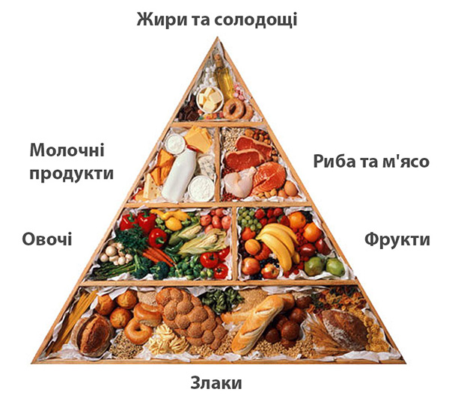
2) Овочі та фрукти. Рекомендується вживати не менше 500 грамів фруктів і овочів на день.
3)На третьому рівні піраміди розташовуються молочні продукти, риба, птиця та м’ясо, також бобові, горіхи, насіння і замінники м’яса, яйця. Продукти цієї групи слід споживати в помірних кількостях.
4)У верхній частині піраміди гігієни харчування розташовуються жири, рослинні олії, солодощі і йодована сіль. Ці продукти необхідні організму, але в малій кількості.
Людина щодня повинна вживати продукти з кожної групи. Це сприяє збалансованості харчування. І чим яскравішого та більш насиченого кольору продукти, тим більше виражені їх захисні властивості в профілактиці ракових і серцево-судинних захворювань.
Але як повинна виглядати ваша тарілка раціонального харчування, ми з вами дізнаємося переглянувши відео? (https://www.youtube.com/watch?v=mIu1O0VFsvM)
Після перегляду відео учитель розповідає про правильну тарілку раціонального харчування
Тарілку здорового харчування
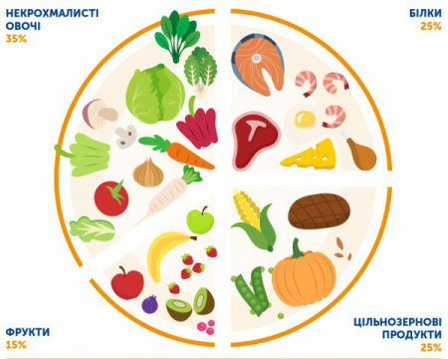
2014 року експерти з харчування Гарвардської медичної школи розробили керівництво
Чого ж і скільки слід покласти корисного в вашу тарілку протягом дня:
1. Почніть із білка. Білок - один із найважливіших складників їжі. Він допомагає довше залишатися ситими і ліпше контролювати вагу. Джерела повноцінного білка, які варто включати до раціону: курка, риба, морепродукти, яйця, пісна яловичина, індичка. Слід робити акцент на жирну морську рибу, багату Омега-3. Доповнити раціон можна молочними продуктами кисломолочними напоями, сиром, твердим сиром.
2. Пам'ятайте про вміст клітковини, це важливий щоденний інгредієнт харчування. Хороші джерела - цільні крупи, бобові, горіхи і насіння. Харчові волокна допомагають в травленні і створюють ситість.
3. Доповніть тарілку овочами і фруктами. Нехай вони займають не менше половини місця на тарілці! Фрукти і овочі важливі джерела вітамінів, мінералів і клітковини. Включайте овочі без вмісту крохмалю. Не забувайте про листові овочі. Можна додавати невелику кількість квашених овочів і фруктів. У зимовий час частина овочів може використовуватися в замороженому і сушеному вигляді.
Необхідно включати здоровий жир до свого раціону. Важливо пам'ятати, що тваринні жири мають становити 1/3 від усіх споживаних жирів. Потурбуйтеся про рослинні олії холодного віджиму, горіхи, насіння, авокадо.
Отже, збалансоване харчування означає, що в їжі повинні бути білки, жири й вуглеводи у співвідношенні 1 : 1: 4.

ІV. Узагальнення, систематизація й контроль знань і вмінь учнів
Складання власної «Тарілки здорового харчування»
Інструкція щодо виконання даного завдання:
- Середину тарілки розділити на 3-4 частини.
- Наклеїти кожну групу продуктів на відповідну зону тарілки.
Підвести підсумки: чи дотримується учень принципів здорового харчування, чи правильно наклеєні продукти у кожній із зон, чи потрібно скоригувати свою власну «тарілку здорового харчування».

ІІІ. Підсумок уроку
Перед тим як закінчити наш урок пропоную вам ознайомитися з цікавими факти про харчування:
На споживання їжі людина витрачає близько 6 років життя;
За 70 років життя людина з’їдає близько:
- 5-8 т. хлібопродуктів;
- 11-12 т. картоплі;
- 3-4 т. овочів;
- 6 т. фруктів;
- 1.5-2 т. масла і жирів;
- 10-14 тис. літрів молока;
- 6-7 т. м’яса і риби;
- 50 тис. літрів напоїв;
- Зайва вага скорочує тривалість життя на 7 років;
- Сигнал про тамування голоду доходить до головного мозку через 10 хв. після початку їжі.
Отже, раціональне харчування сприяє збереженню здоров’я, опірності шкідливим чинникам середовища, високій працездатності та активному довголіттю. Нестача, як і надлишок поживних речовин призводять до порушень обміну речовин і розвитку захворювань, тому харчування має бути повноцінним і достатнім.
IV. Домашнє завдання
1. Опрацювати матеріал у підручнику: Біологія і екологія (рівень стандарту): підруч. для 10 кл.закл. заг. серед. освіти / В. І. Соболь. – Кам’янець-Подільський : Абетка, 2018. –§30, ст.117.


2. Виконання тесту (посилання на тестове завдання: https://naurok.com.ua/test/join?gamecode=4145432 )

(Додаток А)



